Exercice 1 : Les cardinalités d'un mariage
Déterminer les cardinalités de la relation mariage dans les 2 cas suivants :
- Pas de polygamie
- Avec polygamie

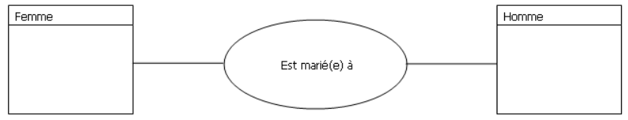
0,1
0,1
0,n
0,n

Exercice 2 Tennis : joue et gagne
,
Déterminer les cardinalités des relations jouer et gagner dans le cas d'un tournoi en simple
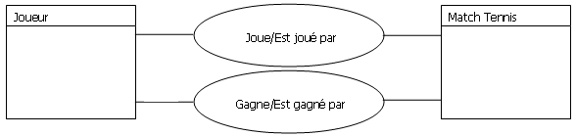
1,n
2,2
0,n
1,1

Exercice 3 : Tournoi de tennis
Le modèle suivant représente un tournoi de tennis.
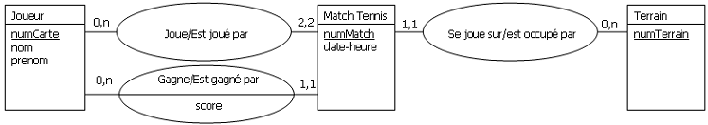

En l'examinant pouvez-vous répondre aux questions suivantes ?
- Peut-on jouer des matchs de double ?
Non, car la cardinalité est 2,2

- Un match peut-il se jouer sur deux terrains différents ?
Non car la cardinalité est est 1,1

- Connaissant un joueur, peut-on savoir sur quels terrains il a joué?
Oui

Exercice 4 : Consultation médical
On vous donne le MCD représentant des visites dans un centre médical.
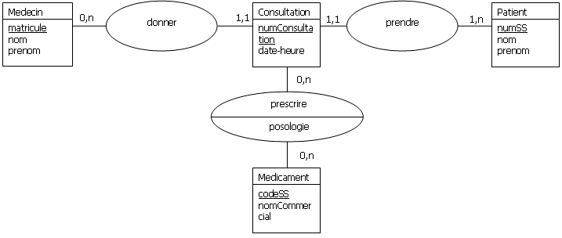

- Un patient peut-il effectuer plusieurs consultations ? oui
- Un médecin peut-il recevoir plusieurs patients dans la même consultation? Non
- Peut-on prescrire plusieurs médicaments dans une même consultation ? oui
- Deux médecins différents peuvent-ils prescrire le même médicament ? oui

Exercice 5 : Entreprise/Employés
Une entreprise (identifiée par un numéro, un nom et une adresse) dispose de plusieurs Services (par exemple informatique , RH, comptabilité…etc) , ils sont identifiés par un nom et caractérisés par une localisation ( exemple - 1ére étage, RDC…etc) .
Un employé est caractérisé par un numéro, son nom, son grade et le département dans lequel il travaille.
Un employé peut travailler dans un seul service.
Donner le MCD, en précisant les attributs.

Exercice 6 :Médiathèque
On considère une médiathèque contenant des ouvrages pouvant être empruntés.
Un ouvrage est caractérisé par un numéro unique, un titre, un auteur et un éditeur. En outre, on décrit un ouvrage par un certain nombre de mots-clés qui indiquent les sujets qui y sont traités. La médiathèque dispose d’un ou plusieurs exemplaires de chaque ouvrage, L’exemplaire est identifié par un numéro et caractérisé par sa position dans les rayonnages et sa date d’achat.
Un exemplaire peut être emprunté par un emprunteur. Ces derniers sont identifiés par un numéro d’emprunteur et possèdent un nom et une adresse
Donner le MCD.

